La Charmatière est une maison qui propose 2 locations, à 1 petit Km du village de Haute Rivoire.

**Rubis**, studio de 50 m2 agréablement aménagé tout confort.

Labélisé Clévacances, 2clés pour une capacité de 4 personnes

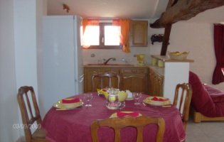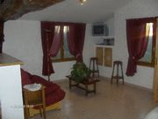

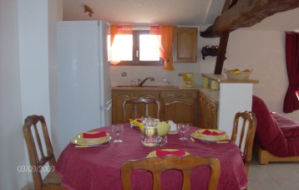

**Saphir**, appartement avec une chambre, de 30 m2, tout confort

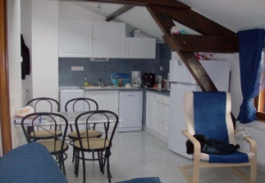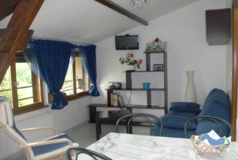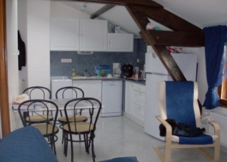Labélisé Clévacances, 3 clés pour une capacité de 4 personnes.

Contact : Mme JOLY Nicole

Mail : [nalf@orange.fr](mailto:nalf@orange.fr) site : gitelacharmatiere.fr

Tel : 06.75.33.48.19 ou Fixe : 04.74.26.36.08.

Tarif :

La semaine : 240 € avec caution de 100€

Weekend : du vendredi 16 heures au dimanche 10 heures, ½ pers 80 €, ¾ pers 120 €.

**La nuitée** : 50 € 1/2 pers, 100 € ¾ pers (draps, serviettes de toilette et ingrédients du petit Déjeuner compris).

Au mois (3 mois) 570 € avec caution de 250 €

